Naam keuzevak/module: Ondernemen

Docent van keuzevak/module: H.P.C. Mosink

* 1. Waarom heb je voor dit Keuzevak /Module gekozen? Wat hoop je te gaan doen en leren? Geef aan wat je verwachtingen waren vooraf.  
     **Ik heb ondernemen gekozen omdat ik later iets als ondernemer wil doen en misschien ook nog eigen bedrijf beginnen. Ik verwacht dat we met ondernemers gaan praten over hun leven hoe het is gegaan waardoor wij een beetje een beeld krijgen.**
  2. Heeft dit Keuzevak/Module aan die verwachtingen voldaan? Geef duidelijk aan waarom wel/niet.

**Ja, want ik verwachte wel dat we met ondernemers gingen praten over hun leven.**

* 1. Geef een uitgebreide samenvatting van de inhoud van dit Keuzevak/Module (wat heb je allemaal gedaan)?

**Allereerst gingen we groepjes maken en daarmee gingen we plannen maken voor de markt (waar we allemaal dingen verkopen). Er kwamen 2 ondernemers van de Rabobank op bezoek bij ons om paar dingen uit te leggen over waar we moeten opletten en toen moesten we een presentatie maken om te presenteren bij hun wat we doen bij de markt. We zijn ondertussen ook naar een ondernemer gegaan die daar zijn verhaal ging vertellen hoe hij een succesvolle ondernemer is geboren. We gingen ook met de auto naar de ROC in Uden, daar gingen we allemaal dingen bedenken wat we op de markt kunnen verkopen. Toen we alles bedacht hadden gingen we naar de Rabobank en onze ondernemingsplan presenteren voor 2 ondernemers en hun bedachten nog wat we als extra kunnen doen. Eindelijk was het zover en gingen we op de markt staan (op de schoolplein). We verkochten goed en moesten ondertussen ook nog extra broodjes halen want het raakte op.**

In welke onderdelen was jij goed? Geef duidelijk aan waarom.

**Ik was goed in presenteren en het uitrekenen wat we verdienen want ik ben goed met cijfers.**

* 1. In welke onderdelen was jij minder goed? Geef duidelijk aan waarom.

**Ik was minder goed in het bedenken van een slogan omdat ik niet zo creatief kan zijn soms.**

* 1. Geef aan welke drie beroepen er bij dit Keuzevak/Module passen. Wat houden de beroepen in? Geef een duidelijke, uitgebreide beschrijving.

**Franchisheondernemer: Ondernemer die over filiaalbedrijf bezit.**

**Accountmanager: Een accountmanager regelt de boekhouding van bedrijven.**

**Retailmanagement: Je bezit over een winkel voor de verkoop.**

* 1. Welke opleidingen moet je voor deze 3 beroepen volgen op het MBO?   
     **Ondernemersvaardigheden, accountmanagement en manager Retail.**
  2. Geef van één van de drie (jouw favoriete) opleidingen een uitgebreide omschrijving.   
     **Accountmanager: Je regelt dat alles betaald wordt en dat alles in orde gaat met de cijfers.**
  3. Op welke verschillende MBO-scholen (binnen de regio Brabant, Gelderland) wordt deze opleiding aangeboden?   
     **ROC De Leijgraaf en Koning Willem I.**
  4. Zou jij later in de richting van het Keuzevak/Module je vervolgstudie kiezen?

**Er is een grote kans dat ik deze richting ga kiezen want ik kan wel te maken hebben met de cijfers van bedrijven.**

* 1. Paste het Keuzevak/Module bij jou? Geef aan waarom wel/niet.

**Het past wel bij me omdat ik heel goed met cijfers kan omgaan en als onderneming veel kan doen.**

* 1. Neem de feedback van jouw Keuzevak-/Module-docent voor je.  
     Ben je het eens met zijn/haar feedback? Geef aan op welke punten wel en op welke niet.

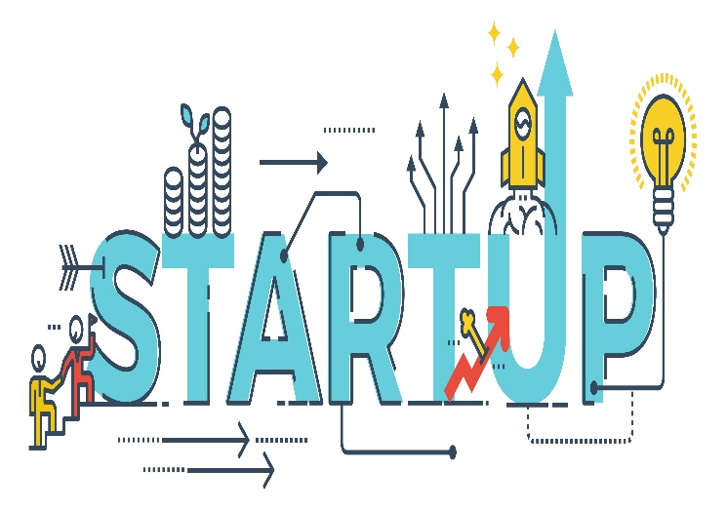**Ik had goeie vragen en ik lette goed op in de les.**

**Filmpjes:**

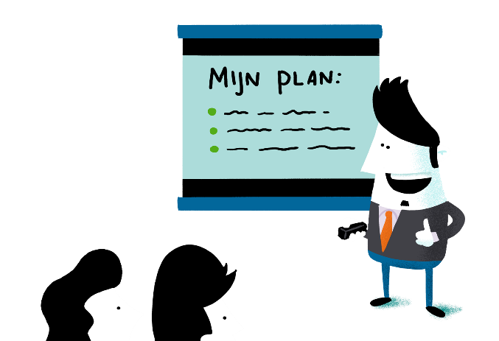<https://www.youtube.com/watch?v=WuIi-Lq4e0c>   
<https://www.youtube.com/watch?v=4KRvd6oYB7I>